导师简介
姓名 | 刘慧 | 性别 | 女 | 出生年月 | 1981.05 | 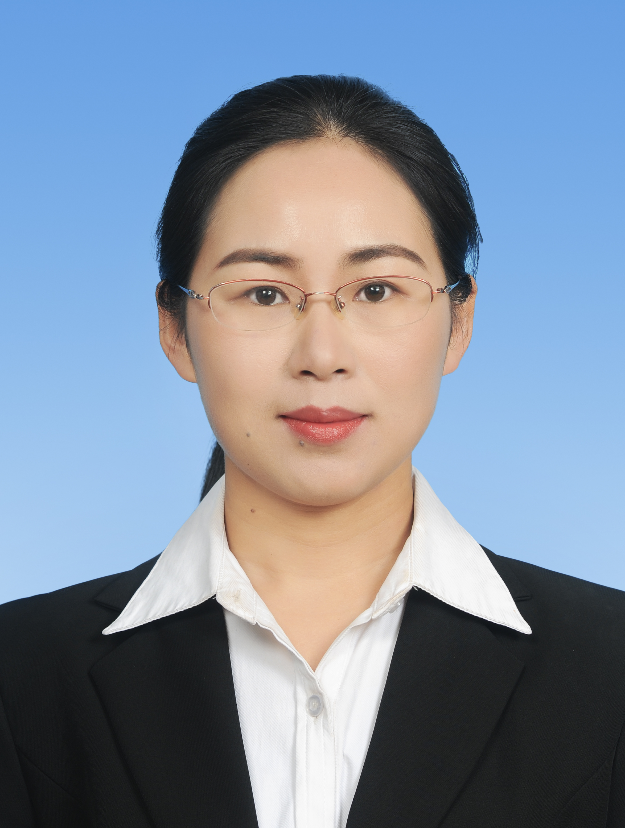
职称 | 正高级工程师 | 民族 | 汉 | 籍 贯 | 河南驻马店  上蔡县
电子邮箱 | tuzi951@163.com |  |  | 最终学位 | 博士
研究方向 | 水利工程、生态治理、固废利用
主要学习科研和工作经历 | 1995.09--1998.09 上蔡第一高级中学  1998.09--2002.07 大连理工大学 土建学院土木工程专业 学士  2002.07--2003.09 大连万春聚氨酯护舷科技发展有限公司技术 主管兼总经理助理  2003.09--2010.10 大连理工大学 土木水利学院市政工程专业 博士研究生  2010.10--2020.03 黄河水利科学研究院 工程力学研究所职工  2020.03-- 至今 黄河水利科学研究院 工程力学研究所副总工程师
代表性  科研成果 | 一、代表性奖励  [1] 中国产学研合作创新与促进奖产学研合作创新成果一等奖“湖库清淤与泥沙资源利用会链条技术及应用”2024，7/10；  [2] 河南省科学技术进步一等奖“黄河泥沙资源利用关键技术与应用”，2021，5/15；  [3] 河南省科学技术进步一等奖“黄河流域砒砂岩区辨识与抗蚀促生关键技术及应用”，2019，13/15；  [4] 黄河水利委员会科学技术进步一等奖“黄河砒砂岩区生态治理-衍生产业协同发展关键技术与应用”，2022，8/15；  [5] 黄河水利委员会科学技术进步二等奖“风蚀水蚀冻蚀交错区固结植生生态护坡关键技术及应用”，2020，1/10；  [6] 河南省第五届自然科学学术奖优秀学术论文二等奖“Development of low cost supplementary cementitious materials utilizing thermally activated Pisha sandstone”，2021，4/6。  二、代表性科研项目  [1] 国家自然科学基金青年基金，水岩作用下砒砂岩三元结构破坏力学机理研究，2019.01-2021.12，结题，主持；  [2] 水利部技术示范项目，塔里木河人工防汛石材技术推广及示范，2018.01-2019.12，结题,主持；  [3] 国家重点研发计划专题，砒砂岩改性与固结植生材料产业技术与试验示范，2017.07-2019.12，结题，主持；  [4] 青海省科技成果转化专项，高寒矿区固结植生生态修复关键技术研究与示范，2021.01-2023.12，结题，主持；  [5] 中央级公益性科研院所基本科研业务费专项资金项目，高寒地区固结植生生态护坡关键技术研究，2020.01-2022.12，结题，主持。  三、代表性论文  [1] Changming Li; Lisha Song; Yali Cao; Shunbo Zhao; Hui Liu*; Chen Yang; Haifeng Cheng;Dongyang Jia ; Investigating the Mechanical Property and Enhanced Mechanism of Modified PishaSandstone Geopolymer via Ion Exchange Solidification, Gels, 2022, 8(5): 300-300；  [2] Changming Li; Xiaoxiong Chai; Hui Liu*; Haifeng Cheng; Dongyang Jia; Longfei Di; SonglinQin; Yongbao Jin ; Research on the Mechanical Properties and Microstructure of Modified SiltSediment Geopolymer Materials, Gels, 2022, 8(12): 792；  [3] Wang Baomin; Wang Wanli; Liang Xiaoxia; Liu Hui*; Han Junnan; Zhao Lu; Yang Xingxing; YanJifei ; Development of Cementitious Materials Utilizing Alkali-activated Yellow River Silt,JOURNAL OF WUHAN UNIVERSITY OF TECHNOLOGY-MATERIALS SCIENCE EDITION, 2021, 36(3): 364-373；  [4] Dong, Jingliang; Zhang, Tingting; Liu, Hui; Wang, Kai; Liu, Jinquan; Wang, Zhongping ; Silica fume-reinforced alkali-activated uncalcined Pisha Sandstone-based geopolymer cement, CONSTRUCTION AND BUILDING MATERIALS, 2021, 269(121296)；  [5] 刘慧; 李振国; 宋万增; 张彬; 尹冰涛; 边坡固结植生生态防护技术试验研究及应用, 人民黄河, 2020, 42(9): 151-154。  四、代表性授权专利  [1] 刘慧、张彬、宋万增、赵寿刚、王湟等，固结植生生态复合材料及其制备方法，2023.06.27，中国，ZL202210996100.9，01/28；  [2] 刘慧、姚文艺、冷元宝、宋万增、郑光和、伍艳，高摩尔比脲甲醛类缓释肥料及其制备方法，2014.12.24，中国，ZL201310147647.2，01/06；  [3] 刘慧、姚文艺、宋万增、张凯、王萍等，植被恢复复合材料及其制备方法，2015.07.08，中国，ZL201310394480.X，01/13；  [4] 江恩慧、张向萍、李军华、刘慧、王远见等，一种黄河下游宽滩区避水村台，2019.02.15，中国，ZL201710644597.7，04/14；  [5] 江恩慧、张向萍、李军华、刘慧、王远见等，一种黄河下游宽滩区村台边坡防护方法，2019.03.22，中国，ZL201710644598.1，04/14。

